《数据科学》实验报告

班级 |  | 003 | 姓名 | 史润 | 学号 | 20241220
实验题目 | 机器学习分析方法
实验时间 | 2025-11-1 |  | 实验地点 | DS1408
学年学期 | 2025-2026（1） |  | 实验性质 | □验证性 □设计性 ■综合性

- 探索性数据分析
加载数据
- 缺失值分析：编程计算并输出每个特征的缺失值数量及其占总样本的比例。
代码：
import pandas as pd
import numpy as np
import matplotlib.pyplot as plt
import seaborn as sns

plt.rcParams["font.sans-serif"] = ["SimHei"]
plt.rcParams["axes.unicode_minus"] = False
# 加载数据并查看基本信息
df = pd.read_csv("transformer_full.csv") # 加载数据集
print("数据集基本信息：")
print(f"样本数量：{df.shape[0]}, 特征数量：{df.shape[1]}")
print("\n数据类型：")
print(df.dtypes)
print("\n数据统计描述（数值型特征）：")
print(df.describe().round(2)) # 保留2位小数，快速了解数据分布
print()
# --------------------缺失值分析---------------------#
# 计算缺失值数量和占比
missing_count = df.isnull().sum() # 每个特征的缺失值数量
missing_ratio = (missing_count / len(df)) * 100 # 缺失值占总样本的比例（%）
# 整理为DataFrame，按缺失比例降序排列
missing_df = pd.DataFrame(
{
"特征名称": missing_count.index,
"缺失数量": missing_count.values,
"缺失比例(%)": missing_ratio.round(2),
}
).sort_values("缺失比例(%)", ascending=False)
print("缺失值分析结果：")
print(missing_df[missing_df["缺失数量"] > 0]) # 只显示有缺失值的特征
if (missing_count == 0).all():
print("所有特征均无缺失值")
结果：
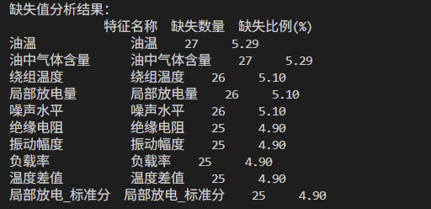
2) 异常值分析：基于属性的物理意义与统计方法（如 IQR 方法或 3σ 原则），识
别并统计每个特征的异常值数量。
代码：
# -----------异常值识别与统计
def detect_outliers(feature_series, feature_name):
data = feature_series.dropna()
if data.empty:
return pd.Series(dtype="float64")
if feature_name in features_normal_range: # 基于元数据的物理范围异常
low, high = features_normal_range[feature_name]
phys_outliers = data[(data < low) | (data > high)]
else:
phys_outliers = pd.Series() # 无元数据时，跳过物理范围过滤
remaining_data = data.drop(phys_outliers.index) if not phys_outliers.empty else data
if len(remaining_data) < 4:
iqr_outliers = pd.Series() # 数据量过少，无法计算IQR
else:
Q1 = remaining_data.quantile(0.25)
Q3 = remaining_data.quantile(0.75)
IQR = Q3 - Q1
lower_bound = Q1 - 1.5 * IQR
upper_bound = Q3 + 1.5 * IQR
iqr_outliers = remaining_data[
(remaining_data < lower_bound) | (remaining_data > upper_bound)
]
pieces = [s for s in (phys_outliers, iqr_outliers) if not s.empty]
return (
pd.concat(pieces).drop_duplicates() if pieces else pd.Series()
) # 合并异常值（去重）
outlier_stats = {} # 统计每个特征的异常值
for feature in df.columns:
outliers = detect_outliers(df[feature], feature)
valid = len(df[feature].dropna())
outlier_stats[feature] = {
"异常值数量": len(outliers),
"异常值占有效样本比例(%)": (
round(len(outliers) / valid * 100, 2) if valid else 0.0
),
}
outlier_df = pd.DataFrame(outlier_stats).T.sort_values("异常值数量", ascending=False)
print("异常值分析结果（结合属性的物理意义和IQR方法）：")
print(outlier_df[outlier_df["异常值数量"] > 0]) # 只显示有异常值的特征
if (outlier_df["异常值数量"] == 0).all():
print("所有特征均无异常值")
结果：
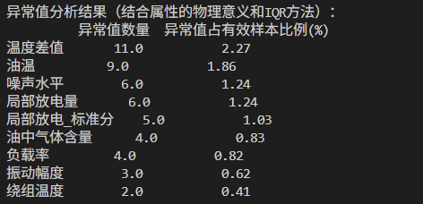
3) 属性冗余分析：编程计算特征间的协方差矩阵和相关系数矩阵；绘制相关系数矩阵（热力图），识别可能存在冗余的高相关特征对（|r| > 0.8），思考该特征对是否属于冗余。
# ----------------属性冗余分析-----------------#
cov_matrix = df.cov().round(2) # 计算协方差矩阵
corr_matrix = df.corr(method="pearson").round(3) # 计算Pearson相关系数矩阵
# 输出协方差矩阵
print("协方差矩阵：")
print(cov_matrix)
print()
结果：
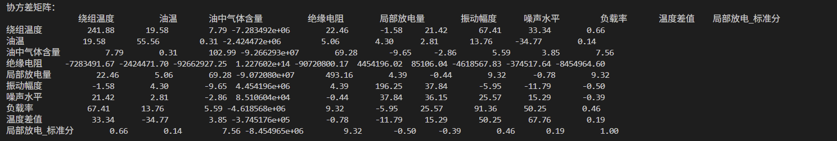
plt.figure(figsize=(12, 10)) # 绘制相关系数矩阵热力图
sns.heatmap(
corr_matrix,
annot=True,
cmap="coolwarm",
fmt=".3f",
linewidths=0.5,
vmin=-1,
vmax=1,
cbar_kws={"label": "Pearson相关系数"},
) # 绘制热力图，annot=True显示相关系数数值，cmap='coolwarm'区分正负相关
plt.title("特征相关系数矩阵热力图", fontsize=16, pad=20)
plt.tight_layout()
plt.savefig("correlation_heatmap.png", dpi=300, bbox_inches="tight")
plt.show()
结果：
特征相关系数矩阵热力图
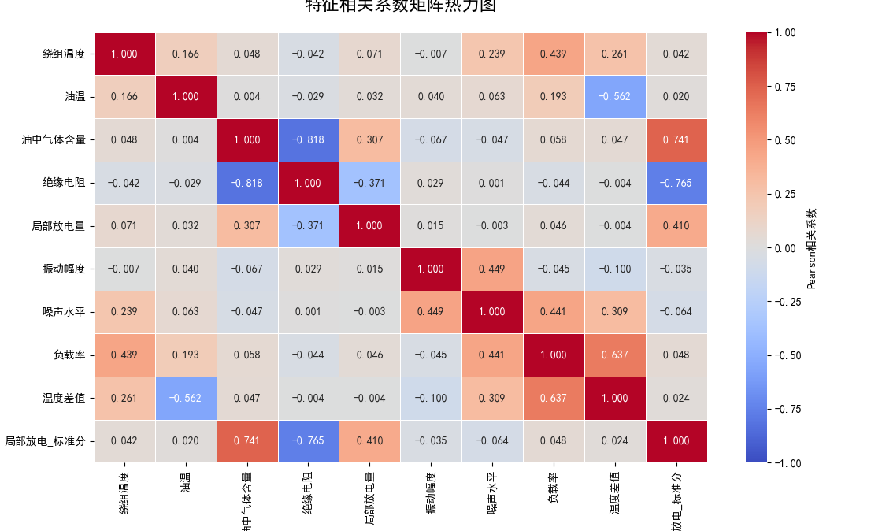
high_corr_pairs = [] # 识别高相关特征对（|r|>0.8）
features = corr_matrix.columns
# 遍历上三角矩阵（避免重复配对，如(A,B)和(B,A)）
for i in range(len(features)):
for j in range(i + 1, len(features)):
corr_val = corr_matrix.iloc[i, j]
if abs(corr_val) > 0.8:
high_corr_pairs.append(
{
"特征1": features[i],
"特征2": features[j],
"相关系数": corr_val,
"相关类型": "正相关" if corr_val > 0 else "负相关",
}
)
print("高相关特征对（|r|>0.8）：") # 输出高相关特征对
if high_corr_pairs:
high_corr_df = pd.DataFrame(high_corr_pairs)
print(high_corr_df)
else:
print("无高相关特征对")
结果：


2. 数据清洗
1) 元组冗余处理：删除所有完全重复的行。
print("2.数据清洗")
# 2-1 元组冗余处理：删除完全重复行
dup_cnt = df.duplicated().sum()
df = df.drop_duplicates()
print(f"删除完全重复行：{dup_cnt} 条")
print()
结果：

2) 处理缺失值：使用合适的策略（如均值/中位数填充等）填充所有缺失值，并
简要说明所选策略的理由。
# 2-2 缺失值处理
# 策略说明：
# - 数值型特征：用中位数填充，避免均值受极端值影响
# - 类别型特征：用众数填充，保证出现频率最高的类别
num_cols = df.select_dtypes(include=np.number).columns
cat_cols = df.select_dtypes(exclude=np.number).columns
for col in num_cols:
if df[col].isnull().any():
median_val = df[col].median()
df[col] = df[col].fillna(median_val)
print(f"【{col}】缺失值用中位数 {median_val} 填充")
print()
for col in cat_cols:
if df[col].isnull().any():
mode_val = df[col].mode()[0]
df[col] = df[col].fillna(mode_val)
print(f"【{col}】缺失值用众数 '{mode_val}' 填充")
print()

结果：
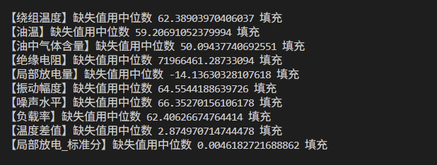
3) 处理异常值：使用恰当的策略（如删除、中位数填充等）处理异常值。
# 2-3 异常值处理
# 策略说明：
# - 将 detect_outliers 识别出的异常值用该特征的中位数替换
# - 既保留样本其余信息，又消除极端影响
outlier_cnt = 0
for col in df.columns:
outliers = detect_outliers(df[col], col)
if not outliers.empty:
median_val = df[col].median()
df.loc[outliers.index, col] = median_val
outlier_cnt += len(outliers)
print(f"【{col}】{len(outliers)} 个异常值已替换为中位数 {median_val}")
print(f"异常值处理完成，共处理 {outlier_cnt} 个异常样本")
结果：
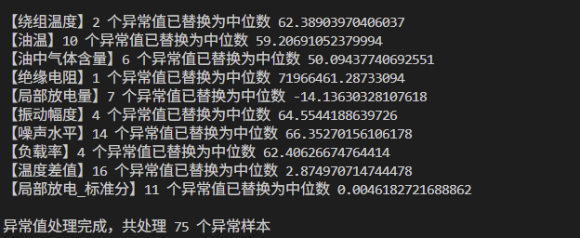

3. 数据采样（简单随机抽样对比）
1) 从清洗后的数据集中，有放回地随机抽取 100 条样本，计算“绕组温度”的均
值。
2) 无放回地随机抽取 100 条样本，同样计算“绕组温度”的均值。
3) 重复上述过程 100 次，绘制两个均值分布的直方图，对比两种抽样方式的方
差（均值分布特征）差异。

代码：
print("3. 数据采样（简单随机抽样对比）")
target_col = "绕组温度"
if target_col not in df.columns:
print("未找到字段 '{}'，请检查列名！".format(target_col))
else:
n_sample = 100 # 每次抽 100 条
n_repeat = 100 # 重复 100 次
mean_replace = [] # 有放回均值列表
mean_no_replace = [] # 无放回均值列表

for _ in range(n_repeat):
# 有放回
sample_r = df[target_col].sample(n=n_sample, replace=True)
mean_replace.append(sample_r.mean())
# 无放回
sample_nr = df[target_col].sample(n=n_sample, replace=False)
mean_no_replace.append(sample_nr.mean())
# 画直方图
plt.figure(figsize=(10, 6))
plt.hist(
mean_replace, bins=20, alpha=0.6, label="有放回 (replace=True)", color="skyblue"
)
plt.hist(
mean_no_replace,
bins=20,
alpha=0.6,
label="无放回 (replace=False)",
color="salmon",
)
plt.axvline(df[target_col].mean(), color="red", linestyle="--", label="总体均值")
plt.xlabel("绕组温度均值")
plt.ylabel("频次")
plt.title(f"{n_repeat} 次抽样均值的分布对比（每次 n={n_sample}）")
plt.legend()
plt.tight_layout()
plt.savefig("sampling_compare.png", dpi=300)
plt.show()

var_r = np.var(mean_replace, ddof=1)
var_nr = np.var(mean_no_replace, ddof=1)
print(f"有放回 均值分布方差：{var_r:.6f}")
print(f"无放回 均值分布方差：{var_nr:.6f}")
print(f"方差减少率：{(var_r - var_nr) / var_r * 100:.2f}%")

结果：
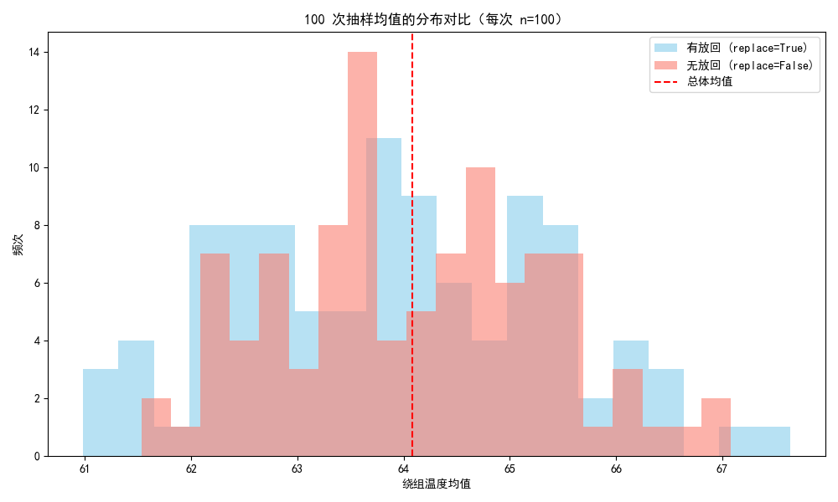

4. 特征离散化方法
1) 对“负载率”这一连续特征，分别使用以下三种方法将其离散化为 3 个类别：
等宽离散化 （提示: pd.cut）
等频离散化 （提示: pd.qcut）
基于业务规则的离散化（如：低负载 [0–40%]、中负载 [40–70%]、高
负载 [70–100%]）
2) 统计每种方法下各类别的样本数量，并讨论不同方法在反映业务上的差异。

代码：
print("4. 特征离散化方法")
discrete_col = "负载率(%)"
if discrete_col not in df.columns:
# 如果列名没有括号，再试一次
discrete_col = "负载率"
if discrete_col not in df.columns:
print("未找到字段 '{}'，请检查列名！".format(discrete_col))
else:
# 1) 负载率离散化
# ---- 等宽离散化 ----
width_labels = ["低负载", "中负载", "高负载"]
df["等宽离散"] = pd.cut(df[discrete_col], bins=3, labels=width_labels)
# ---- 等频离散化 ----
freq_labels = ["低频", "中频", "高频"]
df["等频离散"] = pd.qcut(df[discrete_col], q=3, labels=freq_labels)

# ---- 业务规则离散化 ----
def business_rule(x):
if x < 40:
return "低负载"
elif x < 70:
return "中负载"
else:
return "高负载"

df["业务规则离散"] = df[discrete_col].map(business_rule)

# 2) 统计各类别样本数
count_width = df["等宽离散"].value_counts().sort_index()
count_freq = df["等频离散"].value_counts().sort_index()
count_biz = df["业务规则离散"].value_counts().sort_index()
print("等宽离散化样本分布：")
print(count_width)
print("\n等频离散化样本分布：")
print(count_freq)
print("\n业务规则离散化样本分布：")
print(count_biz)

# 3) 可视化对比
fig, axes = plt.subplots(1, 3, figsize=(15, 4))
count_width.plot(kind="bar", ax=axes[0], color="skyblue", title="等宽离散")
count_freq.plot(kind="bar", ax=axes[1], color="orange", title="等频离散")
count_biz.plot(kind="bar", ax=axes[2], color="green", title="业务规则离散")
for ax in axes:
ax.set_ylabel("样本数")
ax.set_xlabel("类别")
ax.tick_params(axis="x", rotation=0)
plt.tight_layout()
plt.savefig("discrete_compare.png", dpi=300)
plt.show()

# 4) 简单业务讨论
print("\n=== 业务差异讨论 ===")
print(
"1. 等宽离散：区间等宽，但样本数可能极不均衡；"
"当数据分布偏斜时，高负载段样本极少，不利于建模。"
)
print(
"2. 等频离散：每段样本数相等，统计稳定性好，"
"但可能把相近负载值分到不同段，业务解释性弱。"
)
print(
"3. 业务规则离散：按实际运行经验划分，解释性最强，"
"且能与运维手册直接对应；缺点是需人工设定阈值。"
)
结果：
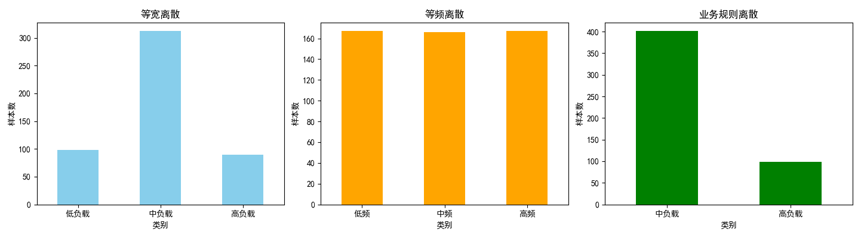
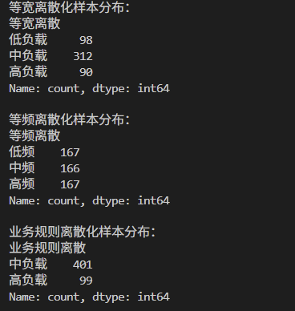

5. 标准化处理方法
编写代码分别实现 min-max 归一化、Z-score 标准化和小数定标的标准化方
法（要求封装为自定义函数）
代码：
print("5. 标准化处理方法")
def min_max_scale(series): # min-max 归一化函数封装
"""Min-Max 归一化 -> [0, 1]"""
return (series - series.min()) / (series.max() - series.min())

def z_score_scale(series): # Z-score 标准化函数封装
"""Z-score 标准化 -> 均值 0，方差 1"""
return (series - series.mean()) / series.std()

def decimal_scaling(series): # 小数定标的标准化函数封装
"""小数定标标准化 -> 除以 10^k，使绝对值最大 < 1"""
k = int(np.ceil(np.log10(series.abs().max())))
return series / (10**k)

# 对数值型字段做演示（取前 5 列示意）
demo_cols = df.select_dtypes(include=np.number).columns[:5]
scaled_df = df[demo_cols].copy()
for col in demo_cols:
scaled_df[f"{col}_minmax"] = min_max_scale(df[col])
scaled_df[f"{col}_zscore"] = z_score_scale(df[col])
scaled_df[f"{col}_decimal"] = decimal_scaling(df[col])
# 打印前 5 行对比
print("原始值 vs 三种标准化（前 5 行示例）：")
print(scaled_df.head())
# 保存完整结果
scaled_df.to_csv("standardized_demo.csv", index=False, float_format="%.6f", encoding="utf-8-sig")
print("\n已保存 standardized_demo.csv，包含所有标准化结果。")
结果：（前五行示例）
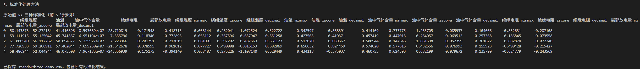

6. PCA 降维与可视化：
1) 量纲问题诊断：编程计算清洗后数据各特征的方差，并指出量纲差异最大的
特征。
2) 对比 PCA 效果：利用任务 5 中编写的 Z-score 标准化函数，对清洗后的数据
进行标准化，然后进行 PCA（降至 2D）；同时，对未标准化的清洗后数据直
接进行 PCA（降至 2D）；绘制两者的 2D 散点图进行对比，并分析标准化处
理对 PCA 的重要性。
3) 基于标准化后的 PCA 结果，分析第一主成分（PC1）：绘制一个水平条形图
（Bar Plot），显示 PC1 对每个原始特征的权重绝对值。分析哪些原始特征对
第一主成分的贡献最大？
（提示：pca.components 是一个形状为 (n_components, n_features) 的数组。
pca.components[0, :] 代表第一主成分（PC1）在各个原始特征上的权重（或
称“载荷”，Loadings）。载荷反映了原始特征对主成分构成的贡献程度）。
代码：
print("6. PCA 降维与可视化")
from sklearn.decomposition import PCA
# 1) 量纲问题诊断
num_df = df.select_dtypes(include=np.number)
var_series = num_df.var().sort_values(ascending=False)
print("清洗后数据各特征方差（降序）：")
print(var_series.round(2))
max_var_feat = var_series.index[0]
print()
print(f"量纲差异最大特征：{max_var_feat}（方差={var_series.iloc[0]:.2f}）")
结果：
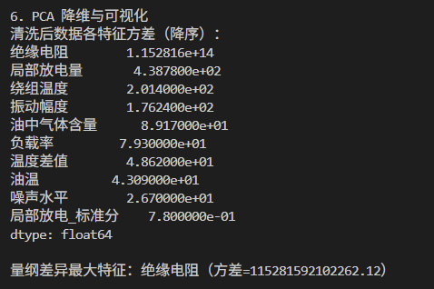
# 2) 对比 PCA 效果
pca_2d = PCA(n_components=2, random_state=42)
# ---- 未标准化直接 PCA ----
X_raw = num_df.values
pca_raw = pca_2d.fit_transform(X_raw)
# ---- 清洗后的数据在Z-score标准化后 PCA ----
X_std = num_df.apply(z_score_scale).values
pca_std = pca_2d.fit_transform(X_std)
# 绘制 2D 散点图对比
fig, axes = plt.subplots(1, 2, figsize=(12, 5))
axes[0].scatter(pca_raw[:, 0], pca_raw[:, 1], alpha=0.6, s=15)
axes[0].set_title("未标准化直接 PCA")
axes[0].set_xlabel("PC1")
axes[0].set_ylabel("PC2")
axes[1].scatter(pca_std[:, 0], pca_std[:, 1], alpha=0.6, s=15, color="orange")
axes[1].set_title("Z-score 标准化后 PCA")
axes[1].set_xlabel("PC1")
axes[1].set_ylabel("PC2")
plt.tight_layout()
plt.savefig("pca_2d_compare.png", dpi=300)
plt.show()
结果：
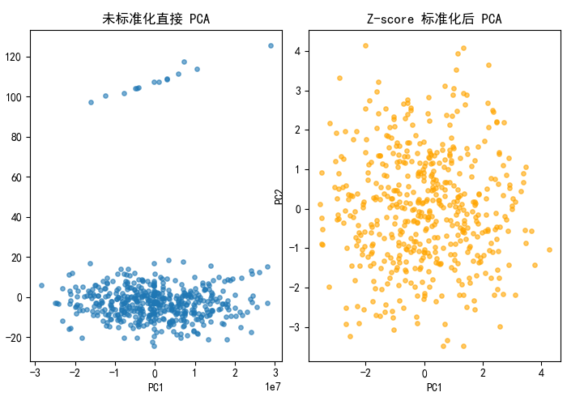
# 3) 标准化后 PC1 权重分析
pca_std_fit = PCA(n_components=2, random_state=42).fit(X_std)
pc1_loadings = pca_std_fit.components_[0] # 第一主成分权重
loadings_abs = np.abs(pc1_loadings)
loadings_df = pd.DataFrame(
{"特征": num_df.columns, "PC1_权重绝对值": loadings_abs}
).sort_values("PC1_权重绝对值", ascending=True)

# 水平条形图
plt.figure(figsize=(6, 8))
plt.barh(loadings_df["特征"], loadings_df["PC1_权重绝对值"], color="steelblue")
plt.xlabel("PC1 权重绝对值")
plt.title("第一主成分（PC1）各特征贡献度")
plt.tight_layout()
plt.savefig("pca_pc1_weights.png", dpi=300)
plt.show()
结果：
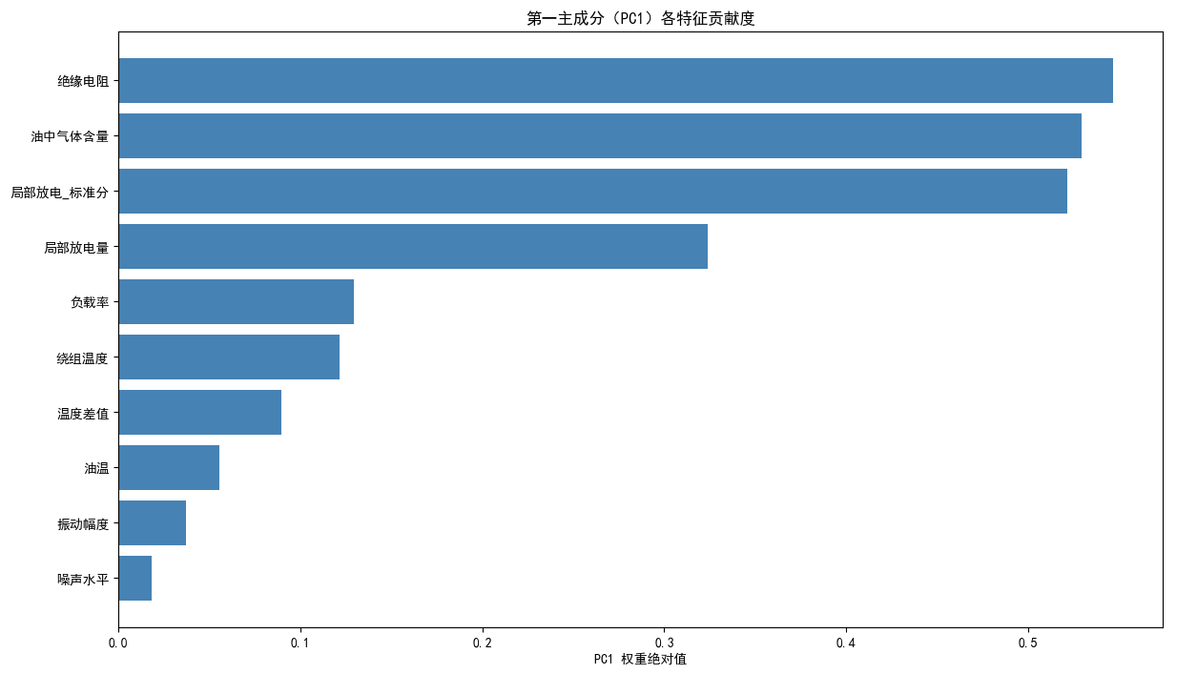
print("对 PC1 贡献最大的前 3 个特征：")
print(loadings_df.tail(3).iloc[::-1])
结果：


